***科计APP需求分析说明书***档标题]

九九归真 团队

# **一.引言**

## **（一）编写目的**

本文档将列举app所需的全部功能，并对每个功能给出简单的描述。

本文档的预期读者包括：最终用户，项目负责人，评审人员，产品人员，软件设计开发人员，测试人员。

## **1.摘要**

论文系统的分析了山东电子职业技术学院“科计”软件开发的背景及过程，首先介绍了软件的开发环境，然后介绍了本软件的详细设计过程以及具体界面的设计和功能，最后对在软件开发过程中的所遇到的问题进行了总结。

## **2.背景**

数学是世界的抽象。物理具体的世界。我们在学习数学物理时经常需要进行，很多的计算，但就目前软件方面，很多计算无法输入或者得到结果不是你想要得到的，我们这个app就把数学计算和物理计算整合到一起，通过一个app启动器就可以计算一些复杂的算式运算。

## **3.团队**

项目名称: 科计

项目提岀者:山东电子职业技术学院

项目开发者:九九归真队

项目用户:校园用户

# **二．外部接口需求说明**

## **（一）用户界面**

用户界面的所以接口使用统一的标准所以可以很好的沟通各个界面

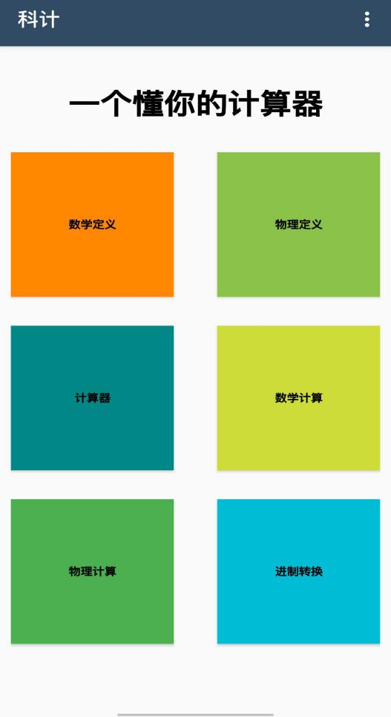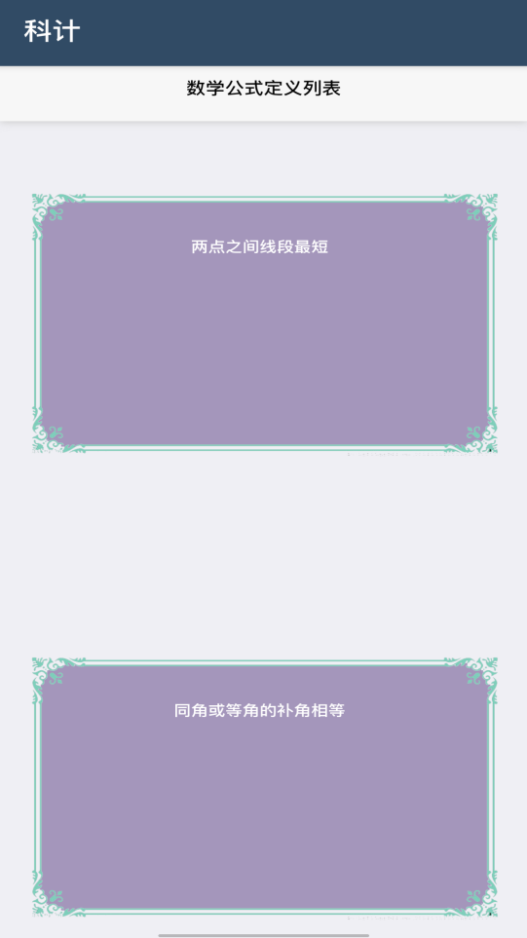

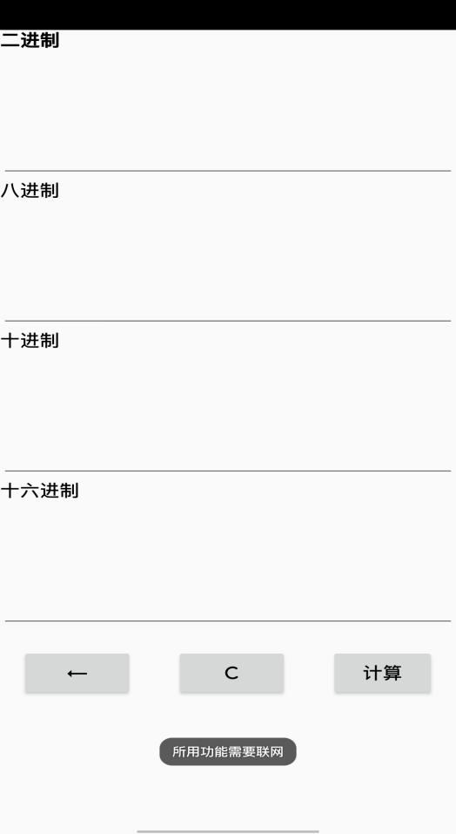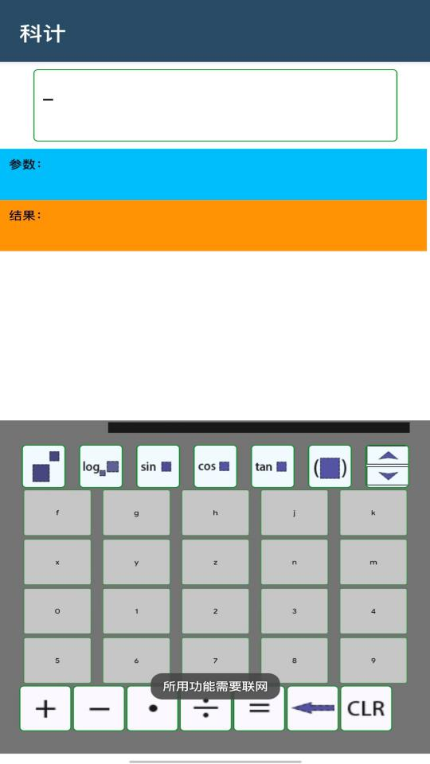

# **三．综合描述**

## **（一）产品前景**

此软件总结了很多中学知识点并优化了查询，使知识查询变得方便，并且公式使用人性化的方式显示，不会出现“看不懂”公式的情况。软件还内置了公式编辑计算并显示函数图像的系统，用户可以使用此软件计算复杂的数学公式，并且显示函数图像，对于中学生来说非常友好，有较大受众。

## **1.运行环境**

安卓操作系统

## **2.项目概况**

### **产品描述**

集公式查询、公式计算、函数图像显示于一体，的教育类软件

## **3.技术要求及相关概论**

（1）功能方面：系统满足业务逻辑各功能需求的要求。

（2）易用性方面：web端是使用主流的浏览器/服务器架构，保证用户使用本系统的易用性良好。

（3）兼容性方面：通过系统设计以及兼容性框架设计，满足对主流浏览器兼容的要求。

目前仅支持Android平台

## **4.内容概况**

#### **数学定义**

我们整理了常用的数学定义公式，用户可以很方便的查看定义。

**物理定义**

我们整理了常用的数学定义公式，用户可以很方便的查看定义。

#### **计算器**

提供普通计算

#### **数学计算**

**·**输入复杂的算式，显示图像并进行计算

**·**实现方式：

**·**使用mathvar2模块进行

**·**计算，并使用内置方法__str__转换为mathml代码,该模块使用了修饰器的设计模式， 拥有简化算式，传入参数计算等功能，模块内的类所创建出的对象可进行基本运算

**·**图像显示使用了Python的内置模块 turtle

**·**brython 将Python代码运行在浏览器上，实现前端

#### **物理计算**

#### mui实现页面渲染，js dom 获取input标签内容，通过js转化为双浮点或者整形来实现数据的加减乘除,js math对象实现复杂函数的计算。

# **5.其他非功能需求**

## **性能需求**

**·**系统响应的时间短。